# Régression polynomiale

## Avec une fonction connue

Pour le nombre d’observations m = 60 :

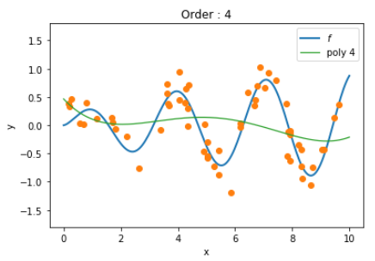

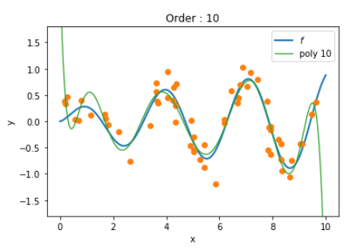

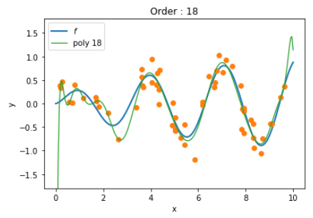

On remarque qu’avec un ordre faible, la courbe calculée ne ressemble vraiment pas à la fonction connue. A l’inverse si l’ordre est trop élevé, la courbe va être trop dépendante des données réelles et donc possiblement du bruit. Elle est à haute variance.

## Avec une fonction mystère

Test n°1 :

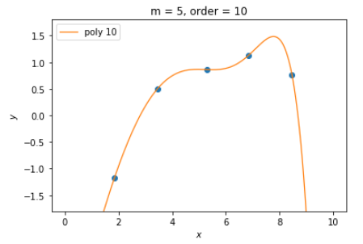

Test n°2 :

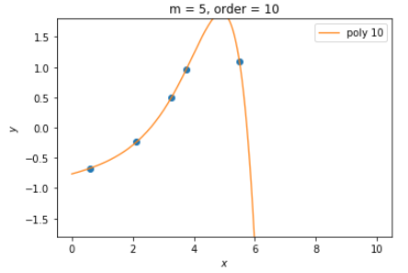

On remarque que si le nombre d’observation est faible, la courbe résultante est fortement impactée par le bruit.

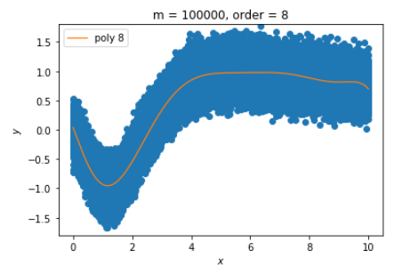

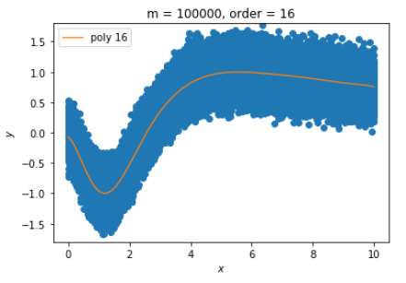

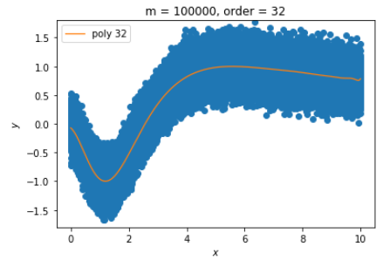

En augmentant significativement le nombre d’observations, on observe que l’ordre impacte peu la tendance de la courbe.

## Conclusion

Il faut un nombre d’observations le plus élevé possible. L’ordre ne doit pas être trop faible. Néanmoins s’il est trop élevé la variance de la courbe sera forte. Si l’ordre est trop faible, le biais de cette courbe sera fort.

Il faut donc trouver un compromis entre le biais et la variance afin de minimiser ces 2 variables. C’est le contrepartie biais-variance.